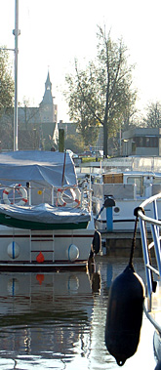
Hattemer volkslied
Dit lied is gedicht door W. Coster kort voor de feesten van “Hattem 650 jaar stad” in 1949. Op alle scholen heeft Coster het toen met de kinderen ingestudeerd. De melodie is van L. Kwakkel en de muziek van K. Rouw:
Er ligt een stadje aan de IJssel
daar op de grens van wei en bos.
Het is omgeven nog door grachten
en muren nu begroeid met mos.
Dat stadje is ons mooie Hattem
geen echter stad, al is het klein.
Om dat uit volle borst te zingen
daar moet je Hattemer voor zijn.
Om dat uit volle borst te zingen
daar moet je Hattemer voor zijn.
Waar ergens vind je in de wereld
zo menig plek voor spel en sport.
Waar ergens kun je zo genieten
ook als je groot en ouder wordt?
Zo zeker als in heel ons leven
het moederbeeld blijft voor ons staan.
Zo zeker zal waarheen wij trekken
naar Hattem ons verlangen gaan.
Zo zeker zal waarheen wij trekken
naar Hattem ons verlangen gaan.

